# För vem bygger vi våra system egentligen.

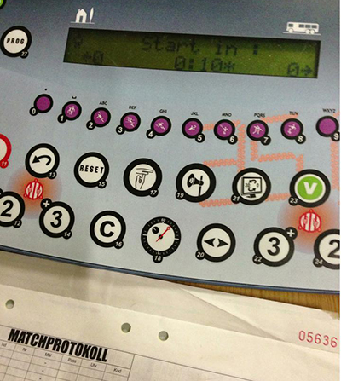

Vi utsätts dagligen för olika typer av system i vår vardag där vi på något sätt ska interagera med någon form av dator, det som vi på systemspråk kallar människa dator interaktion. Ganska ofta slår det mig hur dåliga vi fortfarande är år 2014 på att ta hänsyn till människan i själva användandet. De system vi dagligen utsätts för hjälper oss självklart med att lösa många av de uppgifter vi behöver göra i vardagen, oavsett om det är bankärenden, försäkringskassan eller innebandysekretariatet men de är fortfarande ganska användarovänliga.

Jag har varit engagerad i min sons innebandy sedan han var 6 år (han är nu 14) och jag vågar därför säga att jag kan en del om innebandy. Att jag dessutom har jobbat med IT sedan mitt första jobb 1991 gör att jag vågar kalla mig hyffsat kunnig även inom detta område. Men att kombinera dessa två kunskaper för att kunna sköta sekretariatet på en innebandymatch, det är nästan omöjligt. Maken till användarovänligt system har jag sällan stött på (se bild).

När jag utsätts för dessa användarovänliga system så slår det mig ofta att om jag har svårt, som jobbar med olika typer av system dagligen, hur är det då för alla andra? Kan bilförsäljaren Alex eller polisen Stefan fixa detta?

I mitt dagliga jobb som konsult inom test så pratar vi otroligt mycket om testtäckning och att det vi levererar ska fungera enligt kraven och kan vi automatisera våra tester så är mycket av våra problem lösta. Jag är ett väldigt stort fan av testautomatisering för det gör att jag slipper utföra massa monotona och tråkiga tester och i stället kan koncentrera mig på de lite klurigare problemen som är svåra att automatisera. Men även om vi automatiserar massor och testar massor så är det fortfarande oftast med fokus på att hitta buggar, dvs. när funktionen inte fungerar som den är tänkt. När man har testat en funktion väldigt många gånger så är det lätt att man blir hemmablind, man tänker inte till slut på hur man utför uppgiften man är satt att göra utan det är först när det kommer till slutanvändaren som själva användandet kommer i fokus och då är det ofta för sent att ändra på.

Men tack vare det användarovänliga systemet till innebandysekretariatet kommer i alla fall jag i fortsättningen tänka på slutanvändaren av det system jag testar. Även om mina användbarhetsbuggar kommer bli nedprioriterade kommer jag fortsätta rapportera dem, för så här i slutet av 2014 tycker jag att vi kan begära att de system vi dagligen använder ska vara användbara.

Den Brittiska staten vann2013 första pris i London Design Museums årliga designtävling och jag vill avsluta med den första principen i deras designmanifest:

1. Start with needs. User needs not government needs.